Пример бр.1: Плаќање на денарска противвредност за **плаќање со дознака**

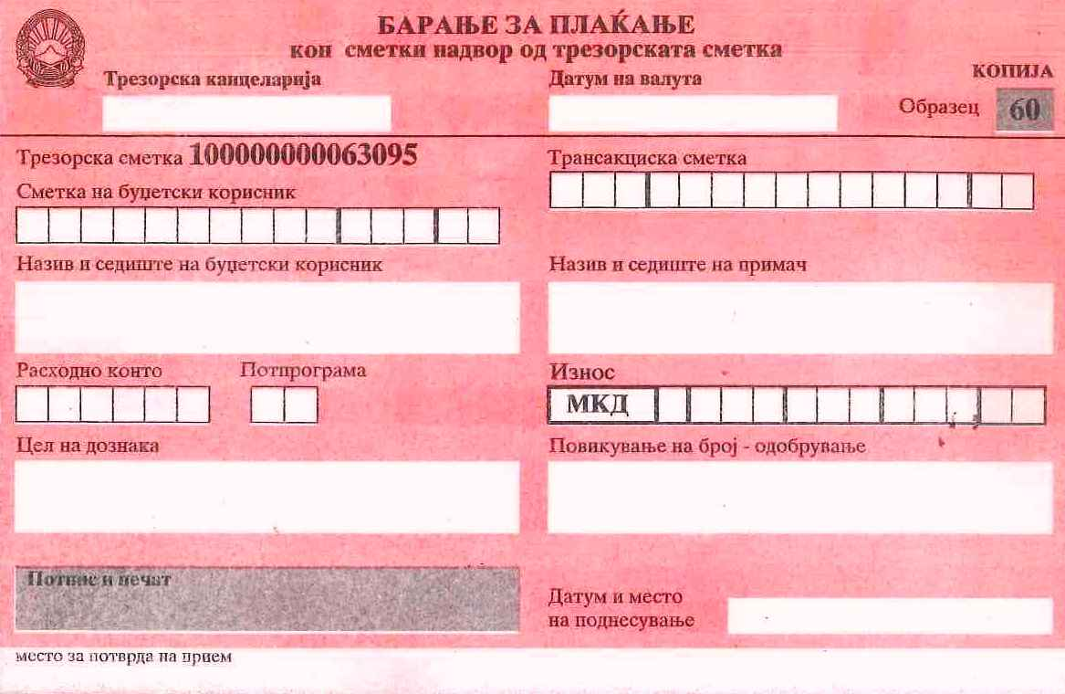

**1 0 0 0 0 0 0 0 0 0 1 0 0 3 6**

**Откуп на __________________**

**(Износ и валута)**

**Народна банка на РМ**

**81911000**

Пример бр.2: Плаќање на **провизија за плаќање со дознака**



**Провизија за откуп на ___________**

**(Износ и валута)**

**1 0 0 0 0 0 0 0 0 0 1 1 1 0 3**

**16130000/16130200\***

**Народна банка на РМ**

\***16130000** е сметка за сите буџетски корисници, освен Фондот за ПИОМ и Фондот за здравствено осигурување на РМ.

**16130200** е сметка за Фондот за ПИОМ и Фондот за здравствено осигурување на РМ.

Пример бр.3: Плаќање на **трошоци** **за дознака** врз основа на писмо од НБРМ



**81911000**

**По писмо бр.**

**1 0 0 0 0 0 0 0 0 0 1 0 0 3 6**

**Народна банка на РМ**

Пример бр.4: Плаќање на денарска противвредност за **плаќање со ефектива**



**Откуп на __________________**

**(Износ и валута)**

**Народна банка на РМ**

**1 0 0 0 0 0 0 0 0 0 1 0 0 3 6**

**81941000**

Пример бр.5: Плаќање на **провизија за плаќање со ефектива**



**Провизија за откуп на ___________**

**(Износ и валута)**

**1 0 0 0 0 0 0 0 0 0 1 1 1 0 3**

**16130020/16130210\***

**Народна банка на РМ**

\***16130020** е сметка за сите буџетски корисници, освен Фондот за ПИОМ и Фондот за здравствено осигурување на РМ.

**16130210** е сметка за Фондот за ПИОМ и Фондот за здравствено осигурување на РМ.

Пример бр.6: Плаќање на **провизија за враќање на ефектива**



**По Тарифник, точка 2.4**

**16130020**

**Народна банка на РМ**

**1 0 0 0 0 0 0 0 0 0 1 1 1 0 3**

Пример бр.7: Плаќање на денарска противвредност за **плаќање со акредитив**



**1 0 0 0 0 0 0 0 0 0 1 0 0 3 6**

**Откуп на __________________**

**(Износ и валута)**

**Народна банка на РМ**

**81911000**

Пример бр.8: Плаќање на **провизија за плаќање со акредитив**



**Народна банка на РМ**

**Провизија за откуп на ___________**

**(Износ и валута)**

**1 0 0 0 0 0 0 0 0 0 1 1 1 0 3**

**16130010**

Пример бр.9: Плаќање во корист на **нерезидент**



**81911000**

**Народна банка на РМ**

**1 0 0 0 0 0 0 0 0 0 1 0 7 1 5**